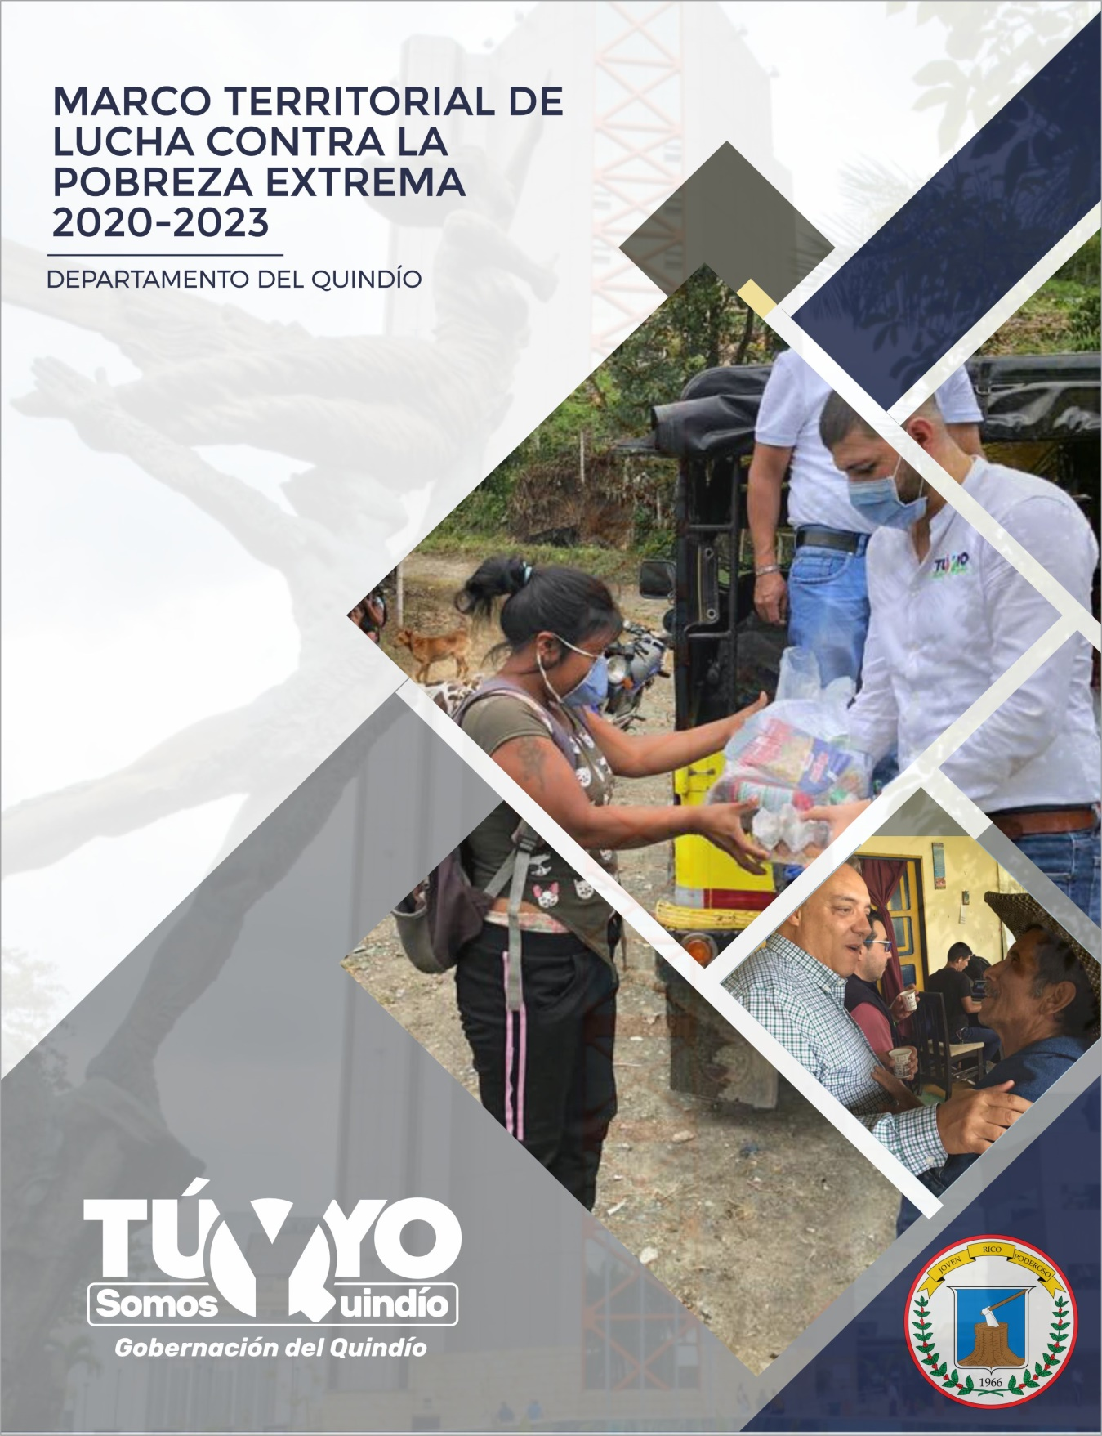

DOCUMENTO MARCO TERRITORIAL
DE LUCHA CONTRA LA POBREZA EXTREMA VIGENCIA 2020-2023

PLAN DE DESARROLLO 2020-2023
“TU Y YO” SOMOS QUINDÍO

ARMENIA, QUINDÍO

GABINETE DEPARTAMENTAL 2020
ROBERTO JAIRO JARAMILLO CÁRDENAS
Gobernador

JUAN MIGUEL GALVIS BEDOYA | Director Oficina Privada
EDUARDO OROZCO JARAMILLO | Secretario del Interior
LILIANA MARÍA SÁNCHEZ VILLADA | Secretaria de Educación
YENNY ALEXANDRA TRUJILLO ALZATE | Secretaria de Salud
ALBA JOHANA QUEJADA TORRES | Secretaria de Familia
MARÍA TERESA RAMÍREZ LEÓN | Secretaria de Turismo, Industria y Comercio
JOHN JÁBER CASTRO MANCERA | Secretario de Aguas e Infraestructura
JULIO CÉSAR CORTES PULIDO | Secretario de Agricultura, Desarrollo Rural y Medio Ambiente
JOHN MARIO LIÉVANO FERNÁNDEZ | Secretario de Tecnología de Información y Comunicaciones
JORGE IVÁN ESPINOSA HIDALGO | Secretario de Cultura
JORGE FERNANDO OSPINA GÓMEZ | Secretario de Hacienda
JHON HAROLD VALENCIA RODRÍGUEZ | Secretario Administrativo
JULIÁN MAURICIO JARA MORALES | Secretario Jurídico y de Contratación
JOSÉ IGNACIO ROJAS SEPÚLVEDA | Secretario de Planeación
PAULA ANDREA HUERTAS ARCILA | Secretaria Representación Judicial y Defensa del Departamento
MARTHA INÉS MARTÍNEZ ARIAS | Jefe de Oficina de Control Interno Disciplinario
JOSÉ DUVÁN LIZARAZO CUBILLOS | Jefe de Oficina Asesora de Control Interno de Gestión

CONTENIDO

INTRODUCCIÓN 7
CAPÍTULO I 9
GENERALIDADES 9
1. NORMATIVIDAD 9
2. OBJETIVOS DEL DOCUMENTO MARCO 9
3. PLAN DE DESARROLLO DEPARTAMENTO DEL QUINDÍO 10
CAPÍTULO II 11
COMPONENTE DIAGNÓSTICO 11
CAPÍTULO III 30
COMPONENTE ESTRATÉGICO 30
3.1.1 LINEA ESTRATEGICA INCLUSIÓN SOCIAL Y EQUIDAD 30
3.1.2 LINEA ESTRATÉGICA PRODUCTIVIDAD Y EQUIDAD 38.
3.1.3 LINEA ESTRATÉGICA TERRITORIO AMBIENTE Y DESARROLLO SOSTENIBLE 40
CAPÍTULO IV 43
SEGUIMIENTO Y EVALUACIÓN 43
MARCO TERRITORIAL DE LUCHA CONTRA LA POBREZA EXTREMA DEPARTAMENTO DEL QUINDIO …………………………………………. 43

Gráficas

Gráfica No. 1 Estructura Plan Desarrollo 2020-2023 “TÚ Y YO” SOMOS QUINDÍO 10
Gráfica No. 2 Pirámide poblacional comparativo intercensal 2005 – 2018 13
Gráfica No. 3 Índice de Pobreza Monetaria Departamento del Quindio 14
Gráfica No. 4 Índice de Pobreza Monetaria por Departamentos 2017-2018 15
Gráfica No. 5 Índice de Gini Eje Cafetero y Colombia 15
Gráfica No. 6 Índice de Pobreza Multidimensional 16
Gráfica No. 7 Tasas de Coberturas Brutas y netas en el Departamento del Quindio 17
Gráfica No. 8 Cobertura de Educación Superior Departamento del Quindio 18
Gráfica No. 9 Cobertura Servicios Públicos Departamento del Quindio 18
Vigencia 2018 18
Gráfica 10. Cobertura de Afiliación al SGSSS Colombia vs Quindío 2015 – 2018 19
Gráfica 11. Afiliación al SGSSS según Régimen - Departamento del Quindío 20
Gráfica 12. Cobertura de vacunación con PENTA en menores de 1 año 22
Gráfica 13. Coberturas de vacunación con Triple Viral en menores de 1 año, Colombia vs Quindío 2015 – 2018 22
Gráfica 14. Coberturas de vacunación con Triple Viral en niños de 5 años, Colombia vs Quindío 2015 – 2018 23
Gráfica 15. Coberturas de vacunación con Triple Viral en niños de 5 años, Colombia vs Quindío 2015 – 2018 24
Gráfica No. 16 Número de Hogares con Acompañamiento de la Estrategia Unidos por Zonas 25
Gráfica No. 17 Línea de Pobreza de los Hogares con Acompañamiento de la Estrategia Unidos Departamento del Quindio 26
Gráfica No. 18 Ciclos Vitales de las personas focalizadas 27

Tablas

Tabla No. 1 Población Cabecera y Resto Departamento del Quindio 12
Tabla 2. Porcentaje de Afiliación al SGSSS por municipios – Departamento del Quindío 21
Tabla. 3 Vivienda con déficit cualitativo. 24
Tabla No. 4 Relación de logros alcanzados y pendientes Estrategia Unidos 28
Tabla No. 5 Relación de Dimensiones, Logros Obtenidos y Pendientes de la Estrategia Unidos del DPS para la vigencia 2018 31
Tabla No. 6 Trazabilidad Dimensiones IPM vs Plan de Desarrollo 2020-2023 “ TÚ Y YO” SOMOS QUINDIO 32
Tabla No. 7 Relación de Dimensiones, Logros Obtenidos y Pendientes de la Estrategia Unidos del DPS para la vigencia 2018 38
Tabla No.8 Trazabilidad Dimensiones IPM vs Plan de Desarrollo 2020-2023 “TÚ Y YO” SOMOS QUINDIO 39
Tabla No. 9 Relación de Dimensiones, Logros Obtenidos y Pendientes de la Estrategia Unidos del DPS para la vigencia 2018 40
Tabla No. 10 Trazabilidad Dimensiones IPM vs Plan de Desarrollo 2020-2023 “TÚ Y YO” SOMOS QUINDIO 41

INTRODUCCIÓN

Mejorar la calidad de vida y el bienestar de los quindianos, así como contribuir en la superación de las condiciones de pobreza y exclusión de muchas familias locales en circunstancias de alta vulnerabilidad, son unos de los principales desafíos de nuestra gestión de gobierno.

Desde el Plan de Desarrollo Departamental 2020 - 2023 “Tú y Yo somos Quindío” nos propusimos dirigir los esfuerzos, capacidades y recursos del Gobierno Departamental hacia el mejoramiento de las condiciones de la calidad de vida de la población en el marco de los Objetivos de Desarrollo Sostenible ODS, la búsqueda de la paz territorial y en atención a criterios de equidad y acceso a la oferta social del Estado; la protección, conservación y aprovechamiento racional de los recursos naturales, así como el uso sostenible, responsable y equilibrado del territorio; la revisión y consolidación de la estructura productiva y de generación de ingresos en el departamento para el aumento de sus capacidades de innovación, emprendimiento y gestión competitiva; y el fortalecimiento de la gestión institucional, técnica y financiera del gobierno para alcanzar los propósitos del desarrollo territorial.

También, en medio de un nuevo escenario mundial, nacional y regional ocasionado por la pandemia del Covid-19, la atención de la emergencia sanitaria y los impactos en todos los sectores del desarrollo que esta crisis ha ocasionado en el país, las instituciones, las familias y la vida de las personas, nos trazamos dos líneas de acción; una dirigida a la atención sanitaria, y la otra a la recuperación económica del departamento, así:

- Orientar esfuerzos y recursos de diversa índole del Gobierno Departamental, y promover acciones desde los sectores público, privado, académico y comunitario para el acceso de los quindianos a los servicios de asistencia médico-hospitalaria; la garantía de la seguridad y el orden público en el territorio departamental; la oferta y acceso de los ciudadanos a los servicios sociales básicos; y la convivencia social y familiar, tanto como la garantía de derechos de la población con condiciones especiales de protección.

- Definir las principales líneas de acción e inversión para apoyar la recuperación del aparato productivo del Quindío en el escenario post Covid, y articular los sectores público, privado, académico y comunitario para avanzar en la implementación coordinada de acciones intersectoriales que se desprendan de un plan de intervención para la reactivación económica del departamento.

Para el cumplimiento de estos objetivos se diseñaron cuatro líneas estratégicas de gestión, así:

- Inclusión Social y Equidad, con el propósito de mejorar las condiciones de calidad de vida de la población, el acceso incluyente y equitativo a la oferta de servicios del Estado y la ampliación de oportunidades para las personas.

- Productividad y Competitividad, para fortalecer la productividad y competitividad, apoyando los sectores productivos y trabajando con el Sistema Regional de competitividad para la proyección regional, nacional e internacional del Quindío, reconociendo el impacto económico generado por la pandemia.

- Territorio, Ambiente y Desarrollo Sostenible, que busca garantizar la sostenibilidad ambiental y protección de las condiciones biofísicas del territorio, mejorar la planificación territorial, la inserción y la integración regional, y la dotación de factores de infraestructura vial, de vivienda, de servicios públicos, y de equipamientos.

- Liderazgo, Gobernabilidad y Transparencia, que permita fortalecer las capacidades institucionales de un gobierno abierto y transparente, para construir un escenario de gobernanza, participación, administración eficiente, planificación y seguimiento de la gestión institucional.

En este contexto de planificación del desarrollo, el Gobierno Departamental formula el presente Marco de Superación de la Pobreza Extrema en el Quindío para la vigencia 2020, identificando la oferta de bienes y servicios institucionales en beneficio de la población más pobre del departamento y con el ánimo de contribuir a la superación de las privaciones de la población focalizada por el Departamento para la Prosperidad Social – DPS.

El Gobierno departamental del Quindío se encuentra comprometido en alcanzar las metas de los logros identificados para que muchas de nuestras familias superen las privaciones que en la actualidad las afectan en las dimensiones de educación, niñez y juventud, trabajo, salud, vivienda y servicios públicos, con una labor que busca articular esfuerzos con entidades nacionales con presencia en el Quindío, con entidades públicas y privadas del nivel departamental, y con las comunidades y familias beneficiarias.

Finalmente, ratificamos nuestra decisión de promover un gobierno sensibilizado que pueda transformar las difíciles realidades sociales y económicas de las familias vulnerables; brindar oportunidades a los niños, adolescentes y jóvenes; dar tranquilidad a los adultos mayores; e incluir a los excluidos y a las minorías.

ROBERTO JAIRO JARAMILLO CÁRDENAS
Gobernador del Quindío

CAPÍTULO I

GENERALIDADES

1. NORMATIVIDAD

La construcción del Documento Marco Territorial de Superación de la Pobreza se encuentra fundamentado en la Ley 1785 de 2016 “Por medio de la cual se establece la red para la superación de la pobreza extrema red unidos y se dictan otras disposiciones”, la cual dispone la obligatoriedad de su implementación en los departamentos y municipios, con el propósito de articular la oferta institucional para beneficiar la población más vulnerable del departamento.

2. OBJETIVOS DEL DOCUMENTO MARCO

2.1 Objetivo General

Articular las metas del Plan de Desarrollo 2020-2023 “TÚ Y YO” SOMOS QUINDÍO, y la oferta de bienes y servicios de la Administración Departamental, en beneficio de la población más pobre del departamento del Quindio, con el propósito de contribuir al mejoramiento de la privaciones de la población focalizada por el Departamento para la Prosperidad Social - DPS.

2.1 Objetivos Específicos
- Analizar las líneas Estratégicas, Sectores, Programas, Productos e Indicadores del Plan de Desarrollo 2020-2023 “Tú y Yo” Somos Quindio, con el propósito de determinar la trazabilidad con las dimensiones del Índice de Pobreza Multidimensional.

- Articular la oferta de bienes y servicios de la Administración Departamental, con otros actores, que tienen el objetivo de beneficiar la población pobre y vulnerable del departamento del Quindio, a través de la unión de esfuerzos, para la solución de las problemáticas sociales y la disminución del índice de pobreza multidimensional.

- Realizar seguimiento y evaluación al cumplimiento de las metas establecidas en el documento Marco de Superación de la Pobreza, de manera transversal con el estado de avance del Plan de Desarrollo 2020-2023.

3. PLAN DE DESARROLLO DEPARTAMENTO DEL QUINDÍO

El Plan de Desarrollo Departamental 2020-2023 “TÚ Y YO” SOMOS QUINDÍO, aprobado mediante la Ordenanza No. 02 de junio 2 de 2020, tiene como objetivo fundamental “ el mejoramiento de las condiciones de la calidad de vida de la población en el marco de los Objetivos de Desarrollo Sostenible ODS, la búsqueda de la paz territorial y en atención a criterios de equidad y acceso a la oferta social del Estado; la protección, conservación y aprovechamiento racional de los recursos naturales, así como el uso sostenible, responsable y equilibrado del territorio; la revisión y consolidación de la estructura productiva y de generación de ingresos en el departamento para el aumento de sus capacidades de innovación, emprendimiento y gestión competitiva; y el fortalecimiento de la gestión institucional, técnica y financiera del gobierno para alcanzar los propósitos del desarrollo territorial.”

Plan de Desarrollo que a través de la ejecución de las líneas estratégicas, sectores, programas, productos e indicadores, aporta al mejoramiento del índice de Pobreza Multidimensional del Departamento del Quindio.

Gráfica No. 1 Estructura Plan Desarrollo 2020-2023 “TÚ Y YO” SOMOS QUINDÍO

- Línea estratégica de Inclusión Social y Equidad. Orientada a los procesos de inversión en los sectores sociales tendientes a mejorar las condiciones de calidad de vida de la población, el acceso incluyente y equitativo a la oferta de servicios del Estado y la ampliación de oportunidades para las personas.

- Línea estratégica de Productividad y Competitividad. Dirigida a fortalecer la productividad y competitividad en el Departamento, apoyando los sectores productivos consolidados y promisorios, y a la dinamización del Sistema Regional de Competitividad, sumado a las inversiones de Ciencia, Tecnología e Innovación, y la proyección regional, nacional e internacional del Departamento del Quindío.

- Línea estratégica de Territorio, Ambiente y Desarrollo Sostenible. Orientada a garantizar la sostenibilidad ambiental y protección de las condiciones biofísicas del territorio quindiano; así como las dinámicas de la planificación territorial, y la dotación de factores de infraestructura vial, de vivienda, de servicios públicos, y de equipamientos, entre otros.

- Línea estratégica de Liderazgo, Gobernabilidad y Transparencia. Dirigida a fortalecer las capacidades institucionales de la administración departamental, para generar condiciones de gobernanza territorial, participación, asistencia técnica, administración eficiente y transparente, planificación y seguimiento de la gestión institucional, y gobierno abierto.

CAPÍTULO II

COMPONENTE DIAGNÓSTICO

MARCO TERRITORIAL DE LUCHA CONTRA LA POBREZA EXTREMA DEPARTAMENTO DEL QUINDÍO

2.1 GENERALIDADES DEL DEPARTAMENTO DEL QUINDÍO
El Departamento del Quindio, se encuentra ubicado en la región andina, forma parte del Eje Cafetero; limita al norte con Risaralda, por el sur y el este con Tolima, al oeste con Valle del Cauca. Se encuentra localizado en la zona centro-occidente del país (flanco occidental de la Cordillera Central), coordenadas 4° 44´ y 4° 04´ latitud norte y 75° 52´ y 75° 24´ longitud oeste. Su capital es Armenia

La extensión total del departamento del Quindío asciende a 1.845 km2 del cual, la superficie del departamento es principalmente rural con una participación del 98 % sobre el total de la superficie; y tan solo el 2% de su extensión corresponde al área urbana.

2.1.1 Población

De acuerdo con las cifras del Censo General del DANE en el 2005, el departamento del Quindío se conforma por una población de 534.506 habitantes, de los cuales 280.881 personas se ubican en la zona urbana, mientras que 253.625 personas se ubican en la zona rural del departamento. Para el año 2019, la proyección poblacional total del departamento presenta un incremento del 0,6% respecto al año 2018 con un total de 578.268 personas.

Tabla No. 1 Población Cabecera y Resto Departamento del Quindio

CIUDAD | ZONA | 2019 | 2018 | 2017 | 2016
ARMENIA | RESTO | 8.065 | 8.048 | 8.024 | 8.010
ARMENIA | CABECERA | 294.658 | 293.176 | 291.688 | 290.189
BUENAVISTA | RESTO | 1.547 | 1.572 | 1.594 | 1.620
BUENAVISTA | CABECERA | 1.183 | 1.186 | 1.185 | 1.185
CALARCA | RESTO | 18.105 | 18.072 | 18.039 | 18.001
CALARCA | CABECERA | 61.069 | 60.707 | 60.346 | 59.986
CIRCASIA | RESTO | 7.430 | 7.425 | 7.416 | 7.414
CIRCASIA | CABECERA | 23.484 | 23.230 | 22.978 | 22.729
CÓRDOBA | RESTO | 2.248 | 2.269 | 2.287 | 2.299
CÓRDOBA | CABECERA | 3.001 | 2.999 | 2.999 | 2.997
FILANDIA | RESTO | 6.266 | 6.266 | 6.261 | 6.260
FILANDIA | CABECERA | 7.362 | 7.314 | 7.259 | 7.205
GÉNOVA | RESTO | 3.561 | 3.656 | 3.751 | 3.844
GÉNOVA | CABECERA | 3.790 | 3.831 | 3.880 | 3.928
LA TEBAIDA | RESTO | 2.648 | 2.649 | 2.650 | 2.657
LA TEBAIDA | CABECERA | 43.675 | 42.593 | 41.537 | 40.502
MONTENEGRO | RESTO | 7.472 | 7.477 | 7.477 | 7.483
MONTENEGRO | CABECERA | 34.385 | 34.245 | 34.101 | 33.955
PIJAO | RESTO | 2.326 | 2.359 | 2.386 | 2.420
PIJAO | CABECERA | 3.614 | 3.641 | 3.654 | 3.677
QUIMBAYA | RESTO | 5.647 | 5.680 | 5.715 | 5.756
QUIMBAYA | CABECERA | 29.629 | 29.515 | 29.403 | 29.280
SALENTO | RESTO | 3.277 | 3.283 | 3.292 | 3.306
SALENTO | CABECERA | 3.826 | 3.817 | 3.811 | 3.803
Fuente: Censo 2005 y Proyecciones de Población

- Pirámide Poblacional

En la pirámide poblacional, se puede observar que la mayor representación por grupos de edades del Departamento, lo comprende la población entre los 15 y los 29 años. En la gráfica se observa el comparativo de las pirámides poblacionales correspondientes a las vigencias 2018 y 2005.

En la vigencia 2018 se observa una menor cantidad de nacimientos y un incremento acelerado de la población adulta mayor en el departamento, en comparación con la vigencia 2005; ya que, en este año, era mayor la población entre 0 y 25 años bajando sustancialmente en el año 2018. En la vigencia 2005, la población entre los 40 y 80 años era menor a la que se presenta en el 2018, comportamiento que se presenta en la población de ambos sexos.

Gráfica No. 2 Pirámide poblacional comparativo intercensal 2005 – 2018

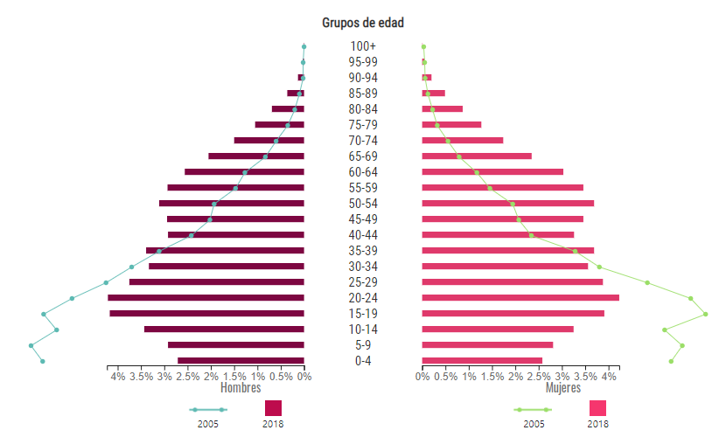

Fuente: DANE - Censo 2005 y Proyecciones Poblacionales

2.2 NIVEL Y CALIDAD DE VIDA

2.2.1 Pobreza Monetaria
La incidencia de la pobreza monetaria mide el porcentaje de la población que tiene un ingreso per cápita, por debajo de la línea de pobreza según el dominio geográfico. Los niveles de pobreza en el departamento han registrado disminuciones, encontrándose por debajo de la media a nivel nacional en los últimos dos años. La media a Nivel Nacional para la vigencia 2018, registra un Índice de Pobreza Monetaria del 27.0 %, el Departamento del Quindio del 24.1%.

El índice de pobreza Monetaria del Departamento del Quindio, ha presentado disminuciones en los últimos años, con una variación de 2.3 % en el 2018 frente a la obtenida en el año 2017.

El eje cafetero presenta un índice de pobreza monetaria menor frente a la media a nivel nacional, sin embargo, el departamento del Risaralda presentó un incremento del 1.3 % en la vigencia 2018 frente a la obtenida en la vigencia inmediatamente anterior.

Gráfica No. 3 Índice de Pobreza Monetaria Departamento del Quindio

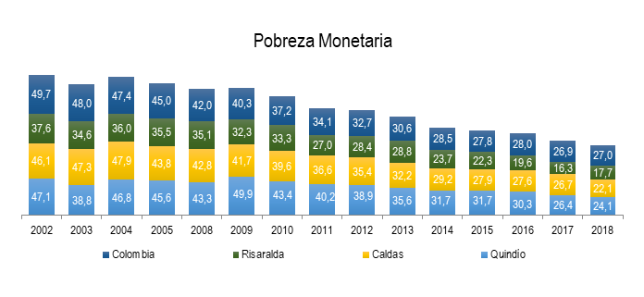
FUENTE: Informe Anual del Departamento del Quindio 2018- Observatorio Económico

Gráfica No.4 Índice de Pobreza Monetaria por Departamentos 2017-2018
FUENTE: DANE – Boletín Técnico de Pobreza – Pobreza Monetaria Año 2018

2.2.2 Índice de Gini
El Índice de Gini mide la desigualdad en los ingresos, también se utiliza para medir la desigualdad en la riqueza.
El comportamiento de índice del Gini en el Departamento del Quindio en los últimos años, ha disminuido, encontrándose en un 0,447, por debajo de la media a nivel nacional que se ubica en el 0,517 y por encima del departamento de Risaralda que reporta un índice del 0,439.

Gráfica No. 5 ÍndiCe de Gini Eje Cafetero y Colombia
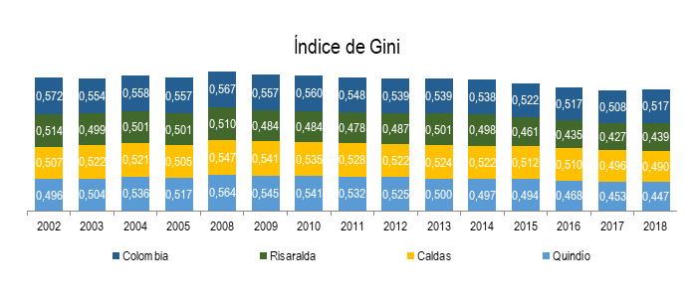
FUENTE: Informe Anual del Departamento del Quindio 2018- Observatorio Económico
2.2.3 Índice de Pobreza Multidimensional
El Índice de Pobreza Multidimensional (IPM) identifica las debilidades de los hogares y las personas en los ámbitos de dimensiones básicas como son: Condiciones educativas del hogar, condiciones de la niñez y juventud, trabajo, salud y acceso a servicios públicos domiciliarios y condiciones de la vivienda.

De conformidad con la información estadística entregada por el Departamento Administrativo Nacional de Estadística (DANE), el Índice de Pobreza Multidimensional promedio a nivel nacional para la vigencia 2018 fue del 19,6%, es decir que la calidad de vida no cumplía con ciertos indicadores que miden el acceso a la educación, la salud, el trabajo, los servicios públicos, una niñez digna o una vivienda, presentado un aumentó 1,8% en los dos últimos año, dado que en el año 2016 el índice fue del 17,8%. En el caso específico del departamento del Quindio, el Índice de Pobreza Multidimensional para la vigencia 2018, correspondió al 16,2 %.

En cuanto al Índice de pobreza Multidimensional en la zona rural dispersa y centros poblados, la media a nivel nacional correspondió para la vigencia 2018 al 39,9%, y el departamento del Quindio del 25,7%, lográndose ubicar en el cuarto lugar, en el comparativo nacional, con el mayor cierre de brechas entre lo urbano y rural. Encontrándose por encima, el Valle del Cauca con el 22,3%, Cundinamarca con el 19.8 % y Bogotá D.C con el 19.2%.

Gráfica No. 6 Índice de Pobreza Multidimensional

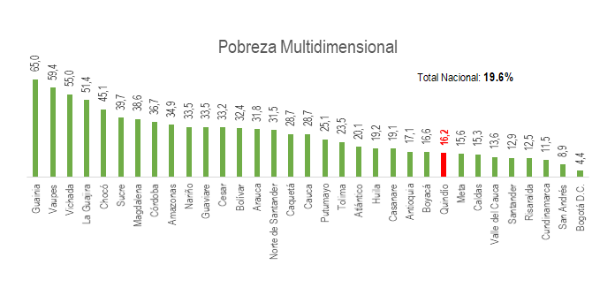
FUENTE: Informe Anual del Departamento del Quindio 2018- Observatorio Económico

Los datos que se utilizan para el análisis del índice de pobreza multidimensional en el departamento del Quindío se extractaron de la información publicada en la página web del Departamento para la Prosperidad Social, página web https://dps-gov.maps.arcgis.com/, partiendo de la Población focalizada por el DPS.

2.2.3.1 Análisis de las Dimensiones Básicas del Índice de Pobreza Multidimensional
A continuación, se realiza un análisis de las dimensiones básicas que sirven de base para el cálculo del Índice de Pobreza Multidimensional: Condiciones educativas del hogar, condiciones de la niñez y juventud, trabajo, salud y acceso a servicios públicos domiciliarios y condiciones de la vivienda.

- Educación

Las Tasas de Coberturas Bruta y Netas en el departamento del Quindio fueron en la vigencia 2018 del 83,52% y 73,33% respetivamente. La tasa de Deserción escolar fue del 4,06% en el sector oficial y la tasa de reaprobación se ubicó en el 7,07 %. La tasa de reaprobación en el sector no oficial fue del 3.9 % y la tasa de analfabetismo para la vigencia 2018 fue del 4,2%.

Gráfica No. 7 Tasas de Coberturas Brutas y netas en el Departamento del Quindio

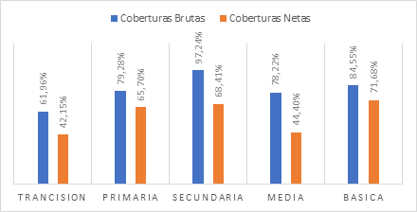
FUENTE: Informe Anual del Departamento del Quindio 2018- Observatorio Económico

La Tasa de Cobertura de Educación Superior en el Departamento del Quindío, para la vigencia 2018, fue del 62,3%, encontrándose un aumento con respecto a la vigencia 2017 representada en el 5,4%. De total de los matriculados el 96.77 % se encontraban en formación de Pregrado y el 3.23% en Postgrado.

Gráfica No. 8 Cobertura de Educación Superior Departamento del Quindio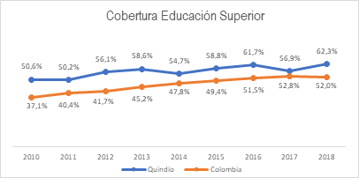
FUENTE: Informe Anual del Departamento del Quindio 2018- Observatorio Económico
- Servicios Públicos

Las coberturas de servicios públicos en el Departamento del Quindio durante la vigencia 2018 fueron: Acueducto (96,3%), Alcantarillado (95,6%) y Aseo (95,8%).

Coberturas que se son producto de los resultados promedios obtenidos en los diferentes entes Territoriales, las cuales se reflejan en la gráfica No. 9, donde se determina que el municipio de Pijao presenta coberturas bajas en el servicio de alcantarillado con el 72,19%. Visualizándose igualmente las coberturas plenas (100%) de los tres servicios, en los municipios de Córdoba, La Tebaida, Montenegro y Salento.

Gráfica No. 9 Cobertura Servicios Públicos Departamento del Quindio

Vigencia 2018
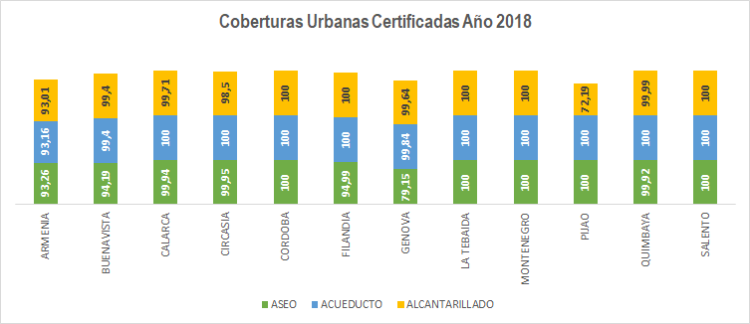

- Salud y Protección Social

En el Plan de Desarrollo del Departamento 2020-2023 “TU Y YO SOMOS QUINDIO, se abordan las estadísticas del sector salud departamento, de acuerdo con los reportes obtenidos del Sistema de información de la protección social (SISPRO).

- Cobertura de Afiliación al Régimen Subsidiado

La cobertura de afiliación al Sistema General de Seguridad Social en Salud (SGSSS), en la vigencia 2015, registra el porcentaje más alto (89.42%) evidenciándose un alto porcentaje de población clasificada como pobre no asegurada, mostrándose un importante descenso para los años 2016 y 2017, momentos en que se presentan variaciones en la calificación del SISBEN situación que influyó directamente en el acceso de la población al SGSSS, para el año 2018, nuevamente se incrementa, sin embargo, el Departamento del Quindío aún tiene en promedio un 11% de población no afiliada al Sistema de Seguridad.

El comportamiento de la afiliación del Departamento del Quindío, con respecto a la media a nivel nacional presenta un comportamiento evidentemente inferior, con una diferencia promedio para el año 2018 de 5 puntos porcentuales.

Gráfica 10. Cobertura de Afiliación al SGSSS Colombia vs Quindío 2015 – 2018

FUENTE: SISPRO Ministerio de Salud y Protección Social

En la Gráfica No. 11 muestra, como ha sido la evolución de la afiliación al Sistema de Seguridad Social en Salud, en el Departamento del Quindio, considerando el régimen contributivo y subsidiado.

Gráfica 11. Afiliación al SGSSS según Régimen - Departamento del Quindío

FUENTE: SISPRO Ministerio de Salud y Protección Social
Los municipios del Departamento del Quindío, muestran comportamientos diversos, siendo el municipio de Armenia el que presenta mayores porcentajes de población afiliada al SGSSS, logrando para la vigencia 2018, sobrepasar la totalidad de la población proyectada para el municipio (102,7%), en segundo lugar se encuentra el municipio de Génova, el cual muestra un incremento importante según lo observado en los 4 años analizados, alcanzando un 93.17% para vigencia 2018, en tercer lugar se encuentra el municipio e córdoba, el cual para la vigencia 2018, alcanzó el 88.02%; los municipios de Pijao, Montenegro, Quimbaya y Buenavista, alcanzaron porcentajes superiores al 80%, siendo los municipios de Salento (64.24%) y Circasia (63.8%) los del menor porcentaje de afiliación.

Tabla 2. Porcentaje de Afiliación al SGSSS por municipios – Departamento del Quindío

2015 – 2018
MUNICIPIOS | 2015 | 2016 | 2017 | 2018
ARMENIA | 99,72 | 99,03 | 99,88 | 102,7
BUENAVISTA | 74,87 | 76,43 | 76,93 | 80,93
CALARCA | 76,68 | 74,99 | 70,64 | 69,64
CIRCASIA | 66,21 | 65,48 | 63,22 | 63,8
CORDOBA | 87,03 | 87,05 | 87,19 | 88,02
FILANDIA | 71,71 | 73,08 | 72,1 | 72,29
GENOVA | 91,89 | 92,22 | 92,05 | 93,17
LA TEBAIDA | 73,94 | 71,2 | 68,73 | 68,19
MONTENEGRO | 89,08 | 85,9 | 84,18 | 84,46
PIJAO | 81,92 | 80,97 | 81,92 | 85,43
QUIMBAYA | 82,57 | 83,73 | 83,21 | 84,65
SALENTO | 68,26 | 65,31 | 62,51 | 64,24
FUENTE: SISPRO Ministerio de Salud y Protección Social

Cobertura de Vacunación con PENTA en Menores de 1 Año.

De acuerdo a lo informado por el Ministerio de Salud y Protección Social, el Departamento del Quindío, presenta coberturas de vacunación con PENTA óptimas para los años 2015, 2016 y 2018.

Gráfica 12. Cobertura de vacunación con PENTA en menores de 1 año
FUENTE: Plantilla de Cobertura de vacunación MINSALUD – PAIWEB

- Coberturas de Vacunación con Triple Viral en Niños de 1 Año

De acuerdo con lo reportado por el Ministerio de Salud, y de acuerdo con lo extractado de la plataforma PAIWEB, el Departamento del Quindío, presentó coberturas no útiles en el año 2015, presentando coberturas similares al nivel Nacional, a partir de la vigencia 2016, el Departamento supera al nivel Nacional, alcanzando coberturas óptimas, manteniéndose hasta el año 2018.

Gráfica 13. Coberturas de vacunación con Triple Viral en menores de 1 año, Colombia vs Quindío 2015 – 2018

FUENTE: Plantilla de Cobertura de vacunación MINSALUD – PAIWEB

Cobertura Útil con Esquema Completo de Vacunación (Cobertura de vacunación con Triple viral 5 años)

De acuerdo a lo reportado por el Ministerio de Salud, y a lo informado en la plataforma PAIWEB, el Departamento del Quindío, presentó coberturas no útiles en el año 2015, 2016, 2017, presentando coberturas similares al nivel Nacional, en la vigencia 2018, el Departamento logra superar el límite de coberturas útiles de vacunación del 95%, es decir durante este año alcanzó coberturas óptimas.

Gráfica 14. Coberturas de vacunación con Triple Viral en niños de 5 años, Colombia vs Quindío 2015 – 2018

BIOLÓGICO / AÑO | 2015 | 2016 | 2017 | 2018
Cobertura de vacunación con Triple viral 5 años | 90,2 | 90,8 | 93,6 | 95,6

- Mercado Laboral

El comparativo nacional determina que el departamento del Quindio para la vigencia 2018, presentó la mayor tasa de desocupación con el 14.1, seguido de los departamentos de Norte de Santander y Tolima con tasas del 13.4% y 12.8% respetivamente

Gráfica 15. Coberturas de vacunación con Triple Viral en niños de 5 años, Colombia vs Quindío 2015 – 2018

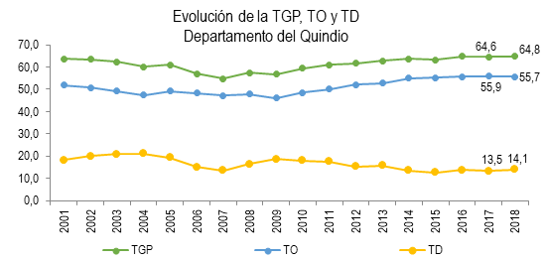

- Vivienda
Según el censo del 2018, de los 174.075 hogares del Quindío, 26.278 presentan déficit cualitativo de vivienda, lo que correspondió al 15,10% de la totalidad de los hogares.

Tabla. 3 Vivienda con déficit cualitativo.
MUNICIPIOS | TOTAL | CABECERA | % | RESTO | %
Armenia | 9.356 | 8.244 | 8,94 | 1.112 | 35,23
Buenavista | 291 | 62 | 13,48 | 229 | 50,78
Calarca | 5.858 | 2.086 | 11,04 | 3.772 | 73,20
Circasia | 1.884 | 746 | 11,08 | 1.138 | 49,78
Córdoba | 476 | 203 | 17,89 | 273 | 34,69
Filandia | 600 | 230 | 10,30 | 370 | 20,79
Génova | 852 | 227 | 15,80 | 625 | 63,52
La Tebaida | 1.702 | 1.310 | 14,08 | 392 | 40,71
Montenegro | 2.167 | 1.357 | 13,79 | 810 | 43,36
Pijao | 583 | 120 | 12,22 | 463 | 73,49
Quimbaya | 1.705 | 1.096 | 13,69 | 609 | 32,34
Salento | 804 | 186 | 12,94 | 618 | 42,39
TOTAL DPTAL | 26.278 | 15.867 | 155,25 | 10.411 | 560,28
FUENTE: DANE.anexos-proyecciones-poblacion-municipios-edadessimples-2018-2023

2.2.3.2 Análisis de los hogares, población con privaciones y logros objeto de acompañamiento de la Estrategia Unidos, vigencia 2018

- Hogares Objeto de Acompañamiento

El número de hogares objeto de intervención de la Estrategia Unidos en la vigencia 2018, fueron 5.017, distribuidos en la zona rural dispersa, cabecera municipal y centros poblados del Departamento del Quindio.

Gráfica No. 16 Número de Hogares con Acompañamiento de la Estrategia Unidos por Zonas

Departamento del Quindio

FUENTE: Departamento para la Prosperidad Social-, página web https://dps-gov.maps.arcgis.com/

- Línea de Pobreza por Hogares

De los 5.017 hogares objeto de intervención con la estrategia unidos en la vigencia 2018, el 42,5 % se ubicaban en la zona de pobreza extrema, el 30,6% pobre y el 26,9% no pobre.

Gráfica No. 17 Línea de Pobreza de los Hogares con Acompañamiento de la Estrategia Unidos Departamento del Quindio

FUENTE: Departamento para la Prosperidad Social-, página web https://dps-gov.maps.arcgis.com/

- Ciclo Vital de las Personas

De las 18.015 personas focalizadas con la Estrategia Unidos en la vigencia 2018, el 13,02% fueron adultos mayores, 39,61% entre los 25 y 59 años, 13.31 % entre los 12 y 17 años y el 8.74% menores de 6 años.

Gráfica No. 18 Ciclos Vitales de las personas focalizadas

FUENTE: Departamento para la Prosperidad Social-, página web https://dps-gov.maps.arcgis.com/

- Logros alcanzados y pendientes Estrategia Unidos

El cumplimiento de los logros que han sido priorizados dentro de la Estrategia Unidos, que se enmarcan dentro de las 5 dimensiones del índice de Pobreza Multidimensional, se identificaron aquellos que presentan mayor déficit en su cumplimiento y requieren ser fortalecidos, dentro de la estrategia departamental .

Tabla No. 4 Relación de logros alcanzados y pendientes Estrategia Unidos
DIMENSIÓN | UNIDAD DE ATENCIÓN | LOGRO | NÚMERO | %  ALCANZADO | NÚMERO | POCENTAJEPENDIENTE
Identificación | Personas | 1. Documento de identificación | 17.871,00 | 99% | 144 | 1%
Salud y nutrición | Personas | 2. Afiliación a salud | 17.645,00 | 98% | 370 | 2%
 | Niños(as) menores de 6 años | 3. Esquema completo de vacunación | 1.531,00 | 97% | 44 | 3%
 | Niños(as) mayores de 6  meses y hasta 5 años | 4. No presencia de tamizaje positivo por desnutrición aguda | 1.166,00 | 100% | 0 | 0%
 | Niños (as) hasta 2 años | 5. Asistencia a controles de crecimiento y desarrollo | 526,00 | 97% | 16 | 3%
Educación y capacitación | Niños(as) de 2 a 5 años | 6. Asistencia a educación inicial | 640,00 | 63% | 374 | 37%
 | Personas entre 6 y 18  años | 7. Asistencia a educación formal | 3.892,00 | 88% | 509 | 12%
 | Niños(as) de 6 a 15 años | 8. No trabajo infantil | 3.736,00 | 99% | 20 | 1%
Habitabilidad | Hogares | 9. Acceso a fuente adecuada a agua | 4.791,00 | 95% | 226 | 5%
 | Hogares | 10. Acceso a sistema adecuado de saneamiento básico | 4.864,00 | 97% | 153 | 3%
Ingresos y trabajo | Hogares | 11. Ingreso per cápita superior al umbral de pobreza extrema | 2.885,00 | 58% | 2132 | 42%
Identificación | Hombres mayores de 18  años | 12. Tarjeta militar. | 984,00 | 42% | 1345 | 58%
 | Personas que reportan  tener discapacidad | 13. Registro para la Localización y Caracterización de Personas con  Discapacidad – RLCPD | 346,00 | 41% | 502 | 59%
Salud y nutrición | Personas que reportan  tener discapacidad | 14. Producto de apoyo o rehabilitación funcional para personas con  discapacidad | 729,00 | 86% | 119 | 14%
 | Hogares | 15. No inseguridad alimentaria moderada o severa | 2.715,00 | 54% | 2302 | 46%
 | Personas mayores de 9  años | 16. Orientación sobre derechos sexuales y reproductivos | 6.961,00 | 46% | 8214 | 54%
Educación y capacitación | Personas mayores de 15  años | 17. Alfabetismo | 12.304,00 | 92% | 1058 | 8%
 | Personas mayores de 18 años | 18. Estudios post secundarios | 811,00 | 13% | 5373 | 87%
 | Personas mayores de 15  años | 19. Uso de herramientas digitales | 6.572,00 | 43% | 8603 | 57%
 | Personas mayores de 18  años | 20. Educación financiera en ahorro, crédito o seguros | 3.870,00 | 32% | 8225 | 68%
Habitabilidad | Hogares | 21. Pisos adecuados | 4.887,00 | 97% | 130 | 3%
 | Hogares | 22. Paredes adecuadas | 4.065,00 | 81% | 952 | 19%
 | Hogares | 23. No hacinamiento crítico | 4.465,00 | 89% | 552 | 11%
Ingresos y trabajo | Personas mayores de 60 años | 24. Todos los adultos mayores de 60 años tienen un ingreso propio | 359,00 | 19% | 1575 | 81%
 | Personas mayores de 18 años | 25. Vinculación a alguna actividad productiva que le genera ingresos | 9.031,00 | 95% | 446 | 5%
 | Hogares rurales | 26. Seguridad jurídica del predio | 120,00 | 24% | 384 | 76%
FUENTE: Departamento para la Prosperidad Social-, página web https://dps-gov.maps.arcgis.com/

CAPÍTULO III

COMPONENTE ESTRATÉGICO

MARCO TERRITORIAL DE LUCHA CONTRA LA POBREZA EXTREMA DEPARTAMENTO DEL QUINDÍO

El Plan de Desarrollo Departamental 2020-2023 “TÚ Y YO SOMOS QUINDIO” dentro de su estructura estratégica: Líneas Estratégicas, Sectores y Programas, contempla productos e indicadores, que tienen directa correspondencia con las dimensiones del índice de Pobreza Multidimensional y los logros pendientes de cumplir (hogares y población) focalizados por el Departamento de la Prosperidad Social DPS, de conformidad con la muestra seleccionada.

De ahí, la importancia de aunar esfuerzos con los diferentes actores, que contribuyen a superar los índices de pobreza en el Departamento del Quindio, a través de la oferta de bienes y servicios desde sus competencias.

3.1 TRAZABILIDAD LINEAS ESTRATÉGICAS DEL PLAN DE DESARROLLO 2020-2023 VS DIMENSIONES Y LOGROS INDICE DE PROBREZA MULTIDIMENSIONAL

3.1.1 LINEA ESTRATEGICA INCLUSIÓN SOCIAL Y EQUIDAD
- Objetivo: Mejorar las condiciones de calidad de vida de la población, el acceso incluyente y equitativo a la oferta de servicios del Estado y la ampliación de oportunidades para los quindianos.

- Sectores: La línea estratégica Inclusión Social y Equidad, se encuentra conformada por los siguientes sectores: Educación, Inclusión Social, Tecnologías de la Información y las Comunicaciones, Deporte y Recreación, Salud y Protección Social, Cultura, Justicia y Derecho y Gestión Territorial.

- Dimensiones Índices de Pobreza Multidimensional –Estrategia Unidos DPS 2018: A continuación, se relacionan las dimensiones, unidades de atención, logros, número de personas y/o hogares, logros obtenidos y pendientes de la Estrategia Unidos del Departamento de la Prosperidad Social para la vigencia 2018, que tienen correspondencia con la Línea Estratégica Inclusión Social y Equidad del Plan de Desarrollo 2020-2023 “TÚ Y YO SOMOS QUINDIO”

Tabla No. 5 Relación de Dimensiones, Logros Obtenidos y Pendientes de la Estrategia Unidos del DPS para la vigencia 2018
DIMENSIÓN | UNIDAD DE ATENCIÓN | LOGRO | NÚMERO | % LOGRADO | NUMERO |  | % PENDIENTE
Identificación | Personas | 1. Documento de identificación | 17.871,00 | 99% | 144 |  | 1%
Salud y nutrición | Personas | 2. Afiliación a salud | 17.645,00 | 98% | 370 |  | 2%
 | Niños(as) menores de 6 años | 3. Esquema completo de vacunación | 1.531,00 | 97% | 44 |  | 3%
 | Niños(as) mayores de 6  meses y hasta 5 años | 4. No presencia de tamizaje positivo por desnutrición aguda | 1.166,00 | 100% | 0 |  | 0%
 | Niños (as) hasta 2 años | 5. Asistencia a controles de crecimiento y desarrollo | 526,00 | 97% | 16 |  | 3%
Educación y capacitación | Niños(as) de 2 a 5 años | 6. Asistencia a educación inicial | 640,00 | 63% | 374 |  | 37%
 | Personas entre 6 y 18  años | 7. Asistencia a educación formal | 3.892,00 | 88% | 509 |  | 12%
 | Niños(as) de 6 a 15 años | 8. No trabajo infantil | 3.736,00 | 99% | 20 |  | 1%
Identificación | Hombres mayores de 18  años | 12. Tarjeta militar. | 984,00 | 42% | 1345 |  | 58%
 | Personas que reportan  tener discapacidad | 13. Registro para la Localización y Caracterización de Personas con  Discapacidad – RLCPD | 346,00 | 41% | 502 |  | 59%
Salud y nutrición | Personas que reportan  tener discapacidad | 14. Producto de apoyo o rehabilitación funcional para personas con  discapacidad | 729,00 | 86% |  | 119 | 14%
 | Personas mayores de 9  años | 16. Orientación sobre derechos sexuales y reproductivos | 6.961,00 | 46% |  | 8214 | 54%
Educación y capacitación | Personas mayores de 15 años | 17. Alfabetismo | 12.304,00 | 92% |  | 1058 | 8%
 | Personas mayores de 18 años | 18. Estudios post secundarios | 811,00 | 13% |  | 5373 | 87%
 | Personas mayores de 15 años | 19. Uso de herramientas digitales | 6.572,00 | 43% |  | 8603 | 57%
 | Personas mayores de 18 años | 20. Educación financiera en ahorro, crédito o seguros | 3.870,00 | 32% |  | 8225 | 68%
FUENTE: Departamento para la Prosperidad Social-, página web https://dps-gov.maps.arcgis.com/

Tabla No. 6 Trazabilidad Dimensiones IPM vs Plan de Desarrollo 2020-2023 “ TÚ Y YO” SOMOS QUINDIO

LINEA ESTRATÉGICA: INCLUSIÓN SOCIAL Y EQUIDAD
CÓDIGO | PROGRAMA | CÓDIGO | PRODUCTO | CÓDIGO | INDICADOR | META 2020-2023 | DIMENSIÓN | UNIDAD  DE  INTERVENCIÓN | LOGRO | NÚMERO | % LOGRADO | NÚMERO | % PENDIENTE | META 2020 | META  2021 | META  2022 | META  2023
4103 | Inclusión social y productiva para la población en situación de vulnerabilidad. “Tú y yo, superamos la vulnerabilidad” | 4103052 | Servicio de gestión de oferta social para la población vulnerable. | 410305202 | Mecanismos de articulación implementados para la gestión de oferta social. | 1 | Identificación | Personas | 1. Documento de identificación | 17.871 | 99% | 144 | 1% | 20 | 24 | 50 | 50
1906 | Prestación de servicios de salud “Tú y yo con servicios de salud”. | ND | Servicio de cofinanciación para la continuidad del régimen subsidiado en salud en 11 municipios del departamento | ND | Personas afiliadas | 19899 | Salud y Nutrición | Personas | 2. Afiliación a salud | 17.645 | 98% | 370 | 2% | 35 | 35 | 150 | 150
1905 | Salud Pública. “Tú y yo con salud de calidad”. | 1905012 | Cuartos fríos adecuados. | 190501200 | Campañas de gestión del riesgo para enfermedades inmunoprevenibles implementadas. | 96,1  99,9  95,6 | Salud y Nutrición | Niños(as) menores de 6 años | 3. Esquema completo de vacunación | 1.531 | 97% | 44 | 3% | 22 | 22
1905 | Salud Pública. “Tú y yo con salud de calidad”. | ND | Realizar seguimiento y monitoreo a las Entidades Administradoras de Planes Básicos EAPB en la implementación de la Ruta Integral de Atención para la Promoción y Mantenimiento de la Salud y Materno Perinatal en el departamento | ND | Entidades Administradoras de Planes Básicos EAPB con Rutas de obligatorio cumplimiento Implementadas | 11 | Salud y Nutrición | Niños (as) hasta 2 años | 5. Asistencia a controles de crecimiento y desarrollo | 526 | 97% | 16 | 3% | 16
4102 | Desarrollo Integral de Niños, Niñas, Adolescentes y sus Familias. "Tú y yo niños, niñas y adolescentes con desarrollo integral" | PENDIENTE DNP | Implementar y realizar seguimiento a las Rutas Integrales de Atención | PENDIENTE DNP | Numero de rutas integrales de atención a la primera infancia implementadas y con seguimiento | 12 | Educación | Niños(as) de 2 a 5 años | 6. Asistencia a educación inicial | 640 | 63% | 374 | 37% | 34 | 40 | 150 | 150
4102 | Desarrollo Integral de Niños, Niñas, Adolescentes y sus Familias. "Tú y yo niños, niñas y adolescentes con desarrollo integral" | PENDIENTE DNP | Diseñar e implementar un Modelo de atención integral en entornos protectores para la primera infancia | PENDIENTE DNP | Modelo de atención integral de entornos protectores implementado | 12 | Educación | Niños(as) de 2 a 5 años | 6. Asistencia a educación inicial | 640 | 63% | 374 | 37% | 34 | 40 | 150 | 150
4102 | Desarrollo Integral de Niños, Niñas, Adolescentes y sus Familias. "Tú y yo niños, niñas y adolescentes con desarrollo integral" | PENDIENTE DNP | Atención integral a niños y niñas en primera infancia en espacios socialmente no convencionales: tiempos no convencionales | PENDIENTE DNP | Atención integral a niños y niñas en primera infancia en espacios socialmente no convencionales implementados | 12 | Educación | Niños(as) de 2 a 5 años | 6. Asistencia a educación inicial | 640 | 63% | 374 | 37% | 0 | 40 | 150 | 150
2201 | Calidad, cobertura y fortalecimiento de la educación inicial, prescolar, básica y media." Tú y yo con educación y de calidad" | 2201028 | Servicio de apoyo a la permanencia con alimentación escolar | 220102801 | Beneficiarios de la alimentación escolar | 36.000 | Educación | Personas entre 6 y 18 años | 7. Asistencia a educación formal | 3.892 | 88% | 509 | 12% | 100 | 100 | 150 | 159
2201 | Calidad, cobertura y fortalecimiento de la educación inicial, prescolar, básica y media." Tú y yo con educación y de calidad" | 2201029 | Servicio de apoyo a la permanencia con transporte escolar | 220102900 | Beneficiarios de transporte escolar | 4.000 | Educación | Personas entre 6 y 18 años | 7. Asistencia a educación formal | 3.892 | 88% | 509 | 12% |  | 100 | 150 | 159
3604 | Programa No. 3604. Derechos fundamentales del trabajo y fortalecimiento del diálogo social “Tú y yo con una niñez protegida”. | 3604006 | Servicio de educación informal para la prevención integral del trabajo infantil | 360400600 | personas Capacitadas | 800 | Educación | Niños(as) de 6 a 15 años | 8. No trabajo infantil | 3.736 | 99% | 20 | 1% | 20
4104 | Atención integral de población en situación permanente de desprotección social y/o familiar "Tú y yo con atención integral" | 4104035 | Servicios de atención integral a población en condición de discapacidad | 410403500 | Personas atendidas con servicios integrales de atención | 500 | Salud y Nutrición | Personas que reportan tener discapacidad | 13. Registro para la Localización y Caracterización de Personas con Discapacidad – RLCPD | 346 | 41% | 502 | 59% | 100 | 100 | 150 | 152
4104 | Atención integral de población en situación permanente de desprotección social y/o familiar "Tú y yo con atención integral" | 4104035 | Servicios de atención integral a población en condición de discapacidad |  | Estrategia de rehabilitación basada en la comunidad implementada en los municipios | 12 | Salud y Nutrición | Personas que reportan tener discapacidad | 14. Producto de apoyo o rehabilitación funcional para personas con discapacidad | 729 | 86% | 119 | 14% |  | 29 | 40 | 50
4104 | Atención integral de población en situación permanente de desprotección social y/o familiar "Tú y yo con atención integral" | 4104036 | Centros de atención integral para personas con discapacidad construidos y dotados | 410403600 | Centros de atención integral para personas con discapacidad construidos y dotados | 1 | Salud y Nutrición | Personas que reportan tener discapacidad | 14. Producto de apoyo o rehabilitación funcional para personas con discapacidad | 729 | 86% | 119 | 14% |  | 29 | 40 | 50
1905 | Salud Pública, "Tú y yo con salud de calidad" | 1905021 | Servicio de gestión del riesgo en temas de salud sexual y reproductiva | 190502100 | Campañas de gestión del riesgo en temas de salud sexual y reproductiva implementadas. | 12 | Salud y Nutrición | Personas mayores de 9 años | 16. Orientación sobre derechos sexuales y reproductivos | 6.961,00 | 46% | 8214 | 54% | 500 | 500 | 1000 | 1000
1905 | Salud Pública, "Tú y yo con salud de calidad" | 1905022 | Servicio de gestión del riesgo en temas de trastornos mentales | 190502200 | Campañas de gestión del riesgo en temas de trastornos mentales implementadas | 12 | Salud y Nutrición | Personas mayores de 9 años | 16. Orientación sobre derechos sexuales y reproductivos | 6.961 | 46% | 8214 | 54% | 500 | 1000 | 1000 | 1000
2201 | Calidad, cobertura y fortalecimiento de la educación inicial, prescolar, básica y media." Tú y yo con educación y de calidad" | 2201032 | Servicio de alfabetización | 220103200 | Personas beneficiarias con modelos de alfabetización | 600 | Educación y Capacitación | Personas mayores de 15 años | 17. Analfabetismo | 12.304 | 92% | 1058 | 8% |  | 100 | 200 | 200
2201 | Calidad, cobertura y fortalecimiento de la educación inicial, prescolar, básica y media." Tú y yo con educación y de calidad" | 2201066 | Servicio de orientación vocacional. | 220106600 | Estudiantes vinculados a procesos de orientación vocacional. | 29496 | Educación y Capacitación | Personas mayores de 18 años | 18. Estudios post secundarios | 811 | 13% | 5373 | 87% | 200 | 500 | 1000 | 1000
2201 | Calidad, cobertura y fortalecimiento de la educación inicial, prescolar, básica y media." Tú y yo con educación y de calidad" | 2201050 | Servicio de accesibilidad a contenidos web para fines pedagógicos. | 220105001 | Establecimientos educativos conectados a internet. | 150 | Educación y Capacitación | Personas mayores de 15 años | 19. Uso de herramientas digitales | 6.572 | 43% | 8603 | 57% | 500 | 1000 | 1500 | 1500
2301. | Facilitar el acceso y uso de las Tecnologías de la Información y las Comunicaciones en todo el Departamento del Quindío. “Tú y yo somos ciudadanos TIC”. | 2301024 | Servicio de acceso y uso de Tecnologías de la Información y las Comunicaciones | 230102401 | Personas que usan Centros de acceso comunitario en zonas urbanas funcionando | 15 | Educación y Capacitación | Personas mayores de 15 años | 19. Uso de herramientas digitales | 6.572 | 43% | 8603 | 57% | 500 | 1000 | 1500 | 1500
1905 | Salud publica | 1905020 | Servicios de gestión del riesgo en temas de consumo de sustancias psicoactivas | 190502000 | Campañas de gestión del riesgo en temas de consumo de sustancias psicoactivas implementadas | 12 | Salud | Personas | Todos los integrantes del hogar mayores de 9 años reciben orientación sobre derechos sexuales y reproductivos. | 12 | 6.961 | 46% | 8214 | 500 | 1000 | 1000 | 1000
3604 | Derechos fundamentales del trabajo y fortalecimiento del diálogo social | 3604006 | Servicio de educación informal para la prevención integral del trabajo infantil | 360400600 | Personas capacitadas | 800 | Condiciones de la niñez y la juventud | Niños y niñas | Las niñas y niños menores de 15 años no trabajan | 3736 | 99% | 20 | 1% | 20

3.1.2 LINEA ESTRATÉGICA PRODUCTIVIDAD Y EQUIDAD
- Objetivo: - Fortalecer la productividad y competitividad en el departamento, apoyando los sectores productivos consolidados y promisorios, y la dinamización del Sistema Regional de Competitividad, sumado a las inversiones de Ciencia, Tecnología e Innovación, y la proyección regional, nacional e internacional del Departamento del Quindío.

- Reconocer la problemática económica generada por la emergencia mundial del coronavirus, y desarrollar e implementar con el apoyo del gobierno nacional, los municipios y el empresariado del departamento, estrategias para la recuperación económica del Quindío.

- Sectores: La línea estratégica Productividad y Competitividad, se encuentra conformada por los siguientes sectores: Agricultura y Desarrollo Rural, Comercio, Industria y Turismo, Ciencia, Tecnología e Innovación, Trabajo y Minas y Energía.

- Dimensiones Índice de Pobreza Multidimensional –Estrategia Unidos DPS 2018: A continuación se relacionan las dimensiones, unidades de atención, logros, número de personas y/o hogares, logros obtenidos y pendientes de la Estrategia Unidos del Departamento de la Prosperidad Social para la vigencia 2018, que tienen correspondencia con la Línea Estratégica Productividad y Competitividad del Plan de Desarrollo 2020-2023 “TÚ Y YO SOMOS QUINDIO”

Tabla No. 7 Relación de Dimensiones, Logros Obtenidos y Pendientes de la Estrategia Unidos del DPS para la vigencia 2018
DIMENSIÓN | UNIDAD DE ATENCIÓN | LOGRO | NÚMERO | %  ALCANZADO | NÚMERO | POCENTAJEPENDIENTE
Educación y Capacitación | Niños(as) de 6 a 15 años | 8. No trabajo infantil | 3.736,00 | 99% | 20 | 1%
Ingresos y trabajo | Hogares | 11. Ingreso per cápita superior al umbral de pobreza extrema | 2.885,00 | 58% | 2132 | 42%
Salud y Nutrición | Hogares | 15. No inseguridad alimentaria moderada o severa | 2.715,00 | 54% | 2302 | 46%
Educación y Capacitación | Personas mayores de 18  años | 20. Educación financiera en ahorro, crédito o seguros | 3.870,00 | 32% | 8225 | 68%
Ingresos y Trabajo | Personas mayores de 18 años | 25. Vinculación a alguna actividad productiva que le genera ingresos | 9.031,00 | 95% | 446 | 5%
FUENTE: Departamento para la Prosperidad Social-, página web https://dps-gov.maps.arcgis.com/

Tabla No.8 Trazabilidad Dimensiones IPM vs Plan de Desarrollo 2020-2023 “TÚ Y YO” SOMOS QUINDIO

LINEA ESTRATÉGICA: PRODUCTIVIDAD Y COMPETITIVIDAD

CÓDIGO | PROGRAMA | CÓDIGO | PRODUCTO | CÓDIGO | INDICADOR | META 2020-2023 | DIMENSIÓN | UNIDAD  DE  INTERVENCIÓN | LOGRO | NÚMERO | % LOGRADO | NÚMERO | % PENDIENTE | META 2020 | META  2021 | META  2022 | META  2023
_{3604.} | Derechos fundamentales del trabajo y fortalecimiento del diálogo social “Tú y yo con una niñez protegida”. | ₃₆₀₄₀₀₆ | Servicio de educación informal para la prevención integral del trabajo infantil | ₃₆₀₄₀₀₆₀₀ | _{Personas capacitadas} | ₈₀₀ | _{Educación y Capacitación} | _{Niños(as) de 6 a 15 años} | _{8. No trabajo infantil} | _{3.736,00} | _{99%} | ₂₀ | _{1%} | ₂₀
_{1702.} | Inclusión productiva de pequeños productores rurales. “Tú y yo con oportunidades para el pequeño campesino”. | ₁₇₀₂₀₁₇ | Servicio de apoyo para el fomento organizativo de la agricultura campesina, familiar y comunitaria | ₁₇₀₂₀₁₇₀₀ | Productores agropecuarios apoyados | ₂₅₀₀ | _{Salud y Nutrición} | _{Hogares} | 15. No inseguridad alimentaria moderada o severa | _{2.715,00} | _{54%} | ₂₃₀₂ | _{46%} | ₅ | ₁₀ | ₁₀ | ₁₀
₁₇₀₂ | Inclusión productiva de pequeños productores rurales. “Tú y yo con oportunidades para el pequeño campesino”. | ₁₇₀₂₀₁₁ | Servicio de asesoría para el fortalecimiento de la asociatividad | ₁₇₀₂₀₁₁₀₂ | Asociaciones de mujeres fortalecidas | ₂₄ | _{Ingresos y Trabajo} | _{Hogares} | 11. Ingreso per cápita superior al umbral de pobreza extrema | _{2.885,00} | _{58%} | ₂₁₃₂ | _{42%} | ₁₀ | ₂₀₀ | ₂₅₀ | ₂₅₀

3.1.3 LINEA ESTRATÉGICA TERRITORIO AMBIENTE Y DESARROLLO SOSTENIBLE
- Objetivo: Lograr la protección y sostenibilidad ambiental en el territorio quindiano, entendiendo que esta sostenibilidad debe generar las posibilidades de desarrollo equilibrado y sostenible, adoptando normativas que apunten a mejorar la dinámica de la planificación territorial, e implementando acciones para el desarrollo del sector de la infraestructura, las vías, la vivienda, los servicios públicos, los equipamientos colectivos entre otros.

- Sectores: La línea estratégica Territorio, Ambiente y Desarrollo Sostenible, Vivienda, Transporte y Gobierno Territorial se encuentra conformada por los siguientes sectores: Ambiente y Desarrollo Sostenible, Vivienda, Transporte, Gobierno y Territorial

- Dimensiones Índice de Pobreza Multidimensional –Estrategia Unidos DPS 2018: A continuación se relacionan las dimensiones, unidades de atención, logros, número de personas y/o hogares, logros obtenidos y pendientes de la Estrategia Unidos del Departamento de la Prosperidad Social para la vigencia 2018, que tienen correspondencia con la Línea Estratégica Territorio, Ambiente y Desarrollo Sostenible del Plan de Desarrollo 2020-2023 “TÚ Y YO SOMOS QUINDIO”

Tabla No. 9 Relación de Dimensiones, Logros Obtenidos y Pendientes de la Estrategia Unidos del DPS para la vigencia 2018
DIMENSIÓN | UNIDAD DE ATENCIÓN | LOGRO | NÚMERO | %  ALCANZADO | NÚMERO | POCENTAJEPENDIENTE
Habitabilidad | Hogares | 9. Acceso a fuente adecuada a agua | 4.791,00 | 95% | 226 | 5%
 | Hogares | 10. Acceso a sistema adecuado de saneamiento básico | 4.864,00 | 97% | 153 | 3%
Habitabilidad | Hogares | 21. Pisos adecuados | 4.887,00 | 97% | 130 | 3%
 | Hogares | 22. Paredes adecuadas | 4.065,00 | 81% | 952 | 19%
 | Hogares | 23. No hacinamiento crítico | 4.465,00 | 89% | 552 | 11%
FUENTE: Departamento para la Prosperidad Social-, página web https://dps-gov.maps.arcgis.com/

Tabla No. 10 Trazabilidad Dimensiones IPM vs Plan de Desarrollo 2020-2023 “TÚ Y YO” SOMOS QUINDIO

LINEA ESTRATÉGICA: TERRITORIO, AMBIENTE Y DESARROLLO SOSTENIBLE

CÓDIGO | PROGRAMA | CÓDIGO | PRODUCTO |  | CÓDIGO | INDICADOR | META 2020-2023 | DIMENSIÓN |  | UNIDAD  DE  INTERVENCIÓN |  | LOGRO | NÚMERO | % LOGRADO | NÚMERO | % PENDIENTE | META 2020 | META  2021 |  |  | META  2022 | META  2023
4003 | Acceso de la población a los servicios de agua potable y saneamiento básico. “Tú y yo con calidad del agua”. | 4003025 |  | Servicios de apoyo financiero para la ejecución de proyectos de acueductos y alcantarillado | 400302500 | Proyectos de acueducto y alcantarillado en área urbana financiados | 12,00 |  | Habitabilidad |  | Hogares | 9. Acceso a fuente adecuada a agua | 4.791,00 | 95% | 226 | 5% | 26 |  | 50 | 50 |  |  | 100
4003 | Acceso de la población a los servicios de agua potable y saneamiento básico. “Tú y yo con calidad del agua”. | 4003026 |  | Servicios de apoyo financiero para la ejecución de proyectos de acueductos y de manejo de aguas residuales | 400302600 | Proyectos de acueducto y de manejo de aguas residuales en área rural financiados | 2,00 |  | Habitabilidad |  | Hogares | 9. Acceso a fuente adecuada a agua | 4.791,00 | 95% | 226 | 5% | 26 |  | 50 | 50 |  |  | 100
4003 | Acceso de la población a los servicios de agua potable y saneamiento básico. “Tú y yo con calidad del agua”. | 4003028 |  | Servicios de educación informal en agua potable y saneamiento básico | 400302801 | Eventos de educación informal en agua y saneamiento básico realizados | 4,00 |  | Habitabilidad |  | Hogares | 9. Acceso a fuente adecuada a agua | 4.791,00 | 95% | 226 | 5% | 26 |  | 50 | 50 |  |  | 100
4101 | Acceso a soluciones de vivienda. “Tú y yo con vivienda digna”. | 4001018 |  | Viviendas de Interés Prioritario urbanas y rurales mejoradas | 400101800 | Viviendas de Interés Prioritario y rurales urbanas mejoradas | 300,00 |  | Habitabilidad |  | Hogares | 21. Pisos adecuados | 4.887,00 | 97% | 130 | 3% |  |  | 30 | 50 |  |  | 50
4101 | Acceso a soluciones de vivienda. “Tú y yo con vivienda digna”. | 4001018 |  | Viviendas de Interés Prioritario urbanas y rurales mejoradas | 400101800 | Viviendas de Interés Prioritario y rurales urbanas mejoradas | 300,00 |  | Habitabilidad |  | Hogares | 22. Paredes adecuadas | 4.065,00 | 81% | 952 | 19% |  |  | 50 | 125 |  |  | 125
4101 | Acceso a soluciones de vivienda. “Tú y yo con vivienda digna”. | 4001018 |  | Viviendas de Interés Prioritario urbanas y rurales mejoradas | 400101800 | Viviendas de Interés Prioritario y rurales urbanas mejoradas | 300,00 |  | Habitabilidad |  | Hogares | 23. No hacinamiento crítico | 4.465,00 | 89% | 552 | 11% |  |  | 50 | 125 |  |  | 125

CAPÍTULO IV

SEGUIMIENTO Y EVALUACIÓN

MARCO TERRITORIAL DE LUCHA CONTRA LA POBREZA EXTREMA DEPARTAMENTO DEL QUINDÍO

Realizar seguimiento y evaluación a las metas del Documento Marco de Superación de la Pobreza Extrema con el propósito de establecer un control de la gestión encaminada a brindar apoyo a la superación de las privaciones focalizadas por Departamento para la Prosperidad Social - DPS

El seguimiento se realizará de manera trimestral en correspondencia con el seguimiento y evaluación al Plan de Desarrollo “TÚ y YO SOMOS QUINDIO, y será socializado en el marco de las reuniones del Consejo Departamental de Política Social CODPOS.

La Secretaria de Planeación será la dependencia encargada de coordinar al interior de la Administración Departamental en Seguimiento y Evaluación del Documento Marco, en coordinación con las diferentes dependencias.

43

ANUARIO ESTADISTICO DEPARTAMENTO DEL QUINDÍO, Vigencia 2019
El análisis que se desarrolla en el presente documento sigue los lineamientos establecidos dentro del “Marco Territorial de Lucha Contra la Pobreza Extrema” del Departamento para la Prosperidad Social - DPS, donde se describen las privaciones del índice de Pobreza Multidimensional con mayor déficit en el departamento; por consiguiente, se señalan las 5 privaciones con mayor déficit; así como los Logros Unidos con mayores porcentajes de incumplimiento de los hogares que han sido priorizados y están siendo acompañados por la estrategia en el Quindío.

